CHƯƠNG TRÌNH
BỜ ĐÔNG GHÉP ĐÔNG TÂY
NEW YORK – PHILADELPHIA – WASHINGTON D.C

Thời gian: 6 Ngày 5 Đêm | Hãng bay Đài Loan: China Airlines
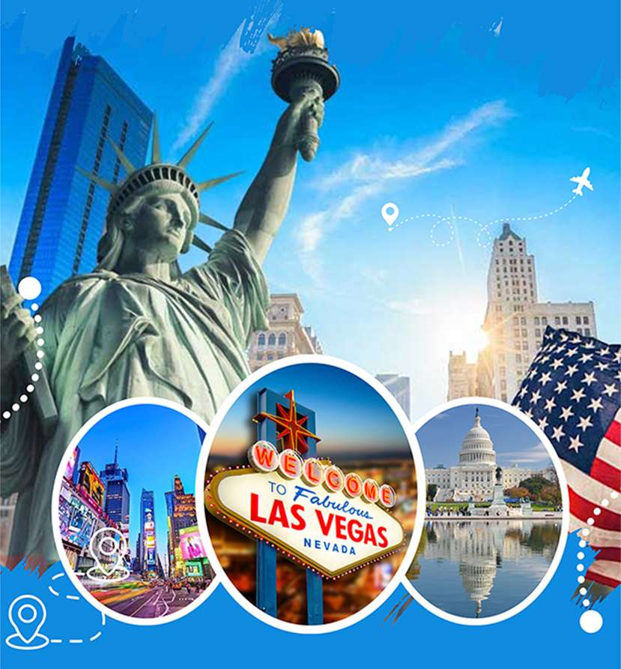

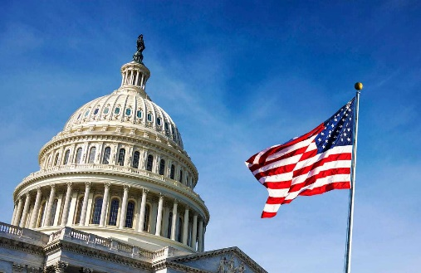
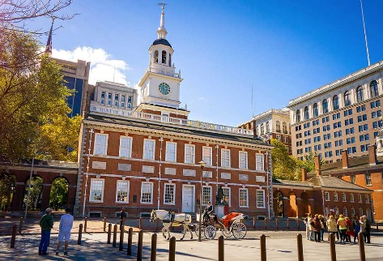
ĐIỂM NHẤN CHƯƠNG TRÌNH
- Chương trình do CÔNG TY tổ chức chắc chắn 100% khởi hành đều hàng tháng.
- Bay của hãng hàng không quốc gia Đài Loan China Airlines thuộc Skyteam được tích điểm Bông Sen Vàng của Vietnam Airlines.
- Hỗ trợ khách hàng ở lại thăm thân theo thời hạn quy định của sở di trú.

- Hãy cùng CÔNG TY khám phá chương trình du lịch tham quan nhiều thành phố lớn của nước Mỹ với những trải nghiệm đặc biệt.

NGÀY 1: TP.HCM/ HÀ NỘI – TAIPEI – NEW YORK (Ăn tối, v/chuyển máy bay)

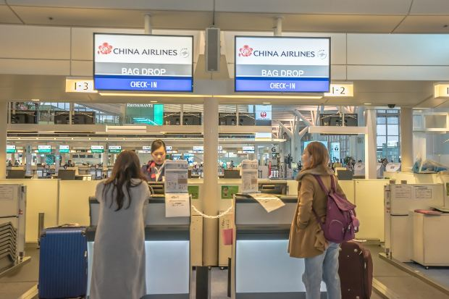
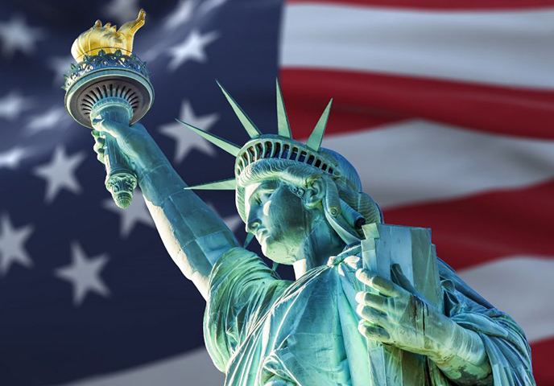
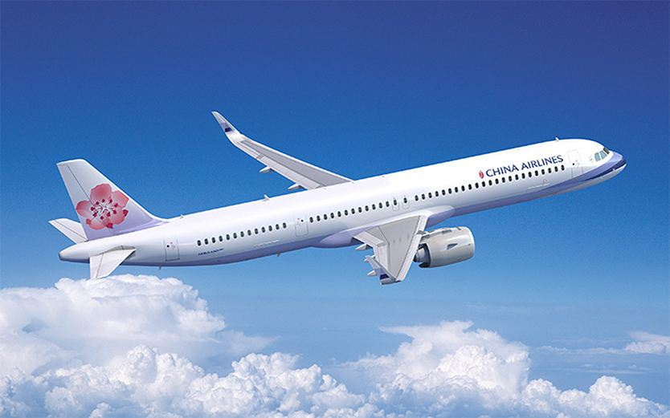
Sáng Đoàn tập trung tại sân bay Quốc tế Tân Sơn Nhất/ Nội Bài. Hướng dẫn viên đón và hướng dẫn Quý khách làm thủ tục check-in.
Đoàn đáp chuyến bay CI 782 (10:50 – 15:20) đi Taipei, Đài Loan. Đến Taipei, đoàn tiếp tục nối chuyến bay CI 12 (17:30 – 20:35) đến New York.
Ăn uống nghỉ ngơi trên máy bay.
Tối Do tính chất múi giờ, đoàn đến New York cùng ngày khởi hành. Quý khách làm thủ tục nhập cảnh. Xe đưa đoàn đi dùng cơm tối. Sau bữa tối xe đón đoàn và đưa đoàn về khách sạn nhận phòng nghỉ ngơi.
NGÀY 2: THAM QUAN NEW YORK (Ăn ba bữa, v/c bằng ô tô tham quan)

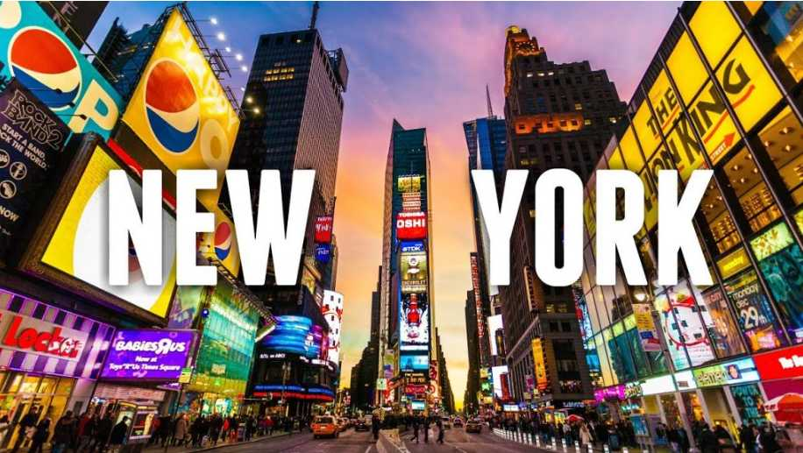
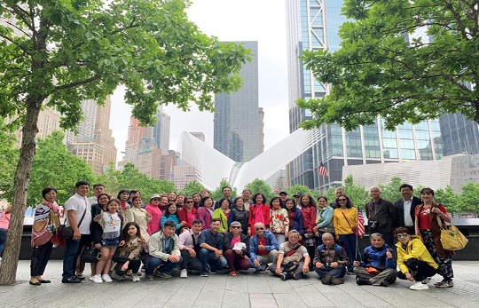
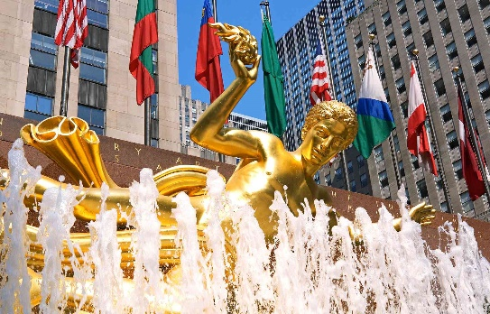
Sáng Đoàn dùng bữa sáng tại khách sạn.
Sau bữa sáng tại khách sạn, đoàn khởi hành tham quan thành phố New York:
- Tượng Nữ Thần Tự Do (bằng du thuyền) – Biểu tượng của nước Mỹ.
- Ground Zero – Tàn tích của Trung tâm Thương mại Thế giới sau sự kiện 11/9.
- Wall Street - trung tâm tài chính của thế giới, nơi tọa lạc của sàn giao dịch chứng khoán New York và các trung tâm tài chính ngân hàng.
- United Nation – Trụ sở Liên Hiệp Quốc, nơi làm việc của Hội đồng bảo an và những hội đồng khác của tổ chức Liên Hiệp Quốc.
Trưa Đoàn ăn trưa tại nhà hàng, sau đó tiếp tục chương trình tham quan:
- Trung tâm thương mại Rockerfeller – Trung tâm thương mại sầm uất, nơi đặt đại bản doanh của kênh truyền hình NBC và tập trung các thương hiệu thời trang xa xỉ.
- Đại lộ 5 Fifth avenue – Trung tâm thời trang của nước Mỹ, nơi tập trung các sàn Catwalk và các thương hiệu thời trang lớn của thế giới.
- Quảng trường thời đại (Time Square) – Quảng trường trung tâm thành phố nổi bật rực rỡ với những ánh đèn màu và bảng quảng cáo. Đây là nơi thị trưởng thành phố phát biểu trước công chúng và tổ chức những sự kiện lớn của New York.
Tối Đoàn dùng bữa tối tại nhà hàng địa phương và về khách sạn nghỉ ngơi.
NGÀY 3: NEWYORK – PHILADELPHIA – WASHINGTON D.C (Ăn ba bữa, v/chuyển ô tô)
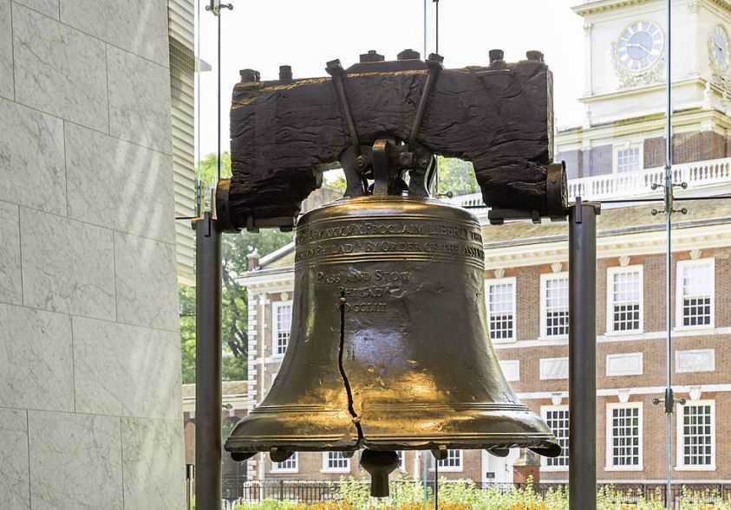
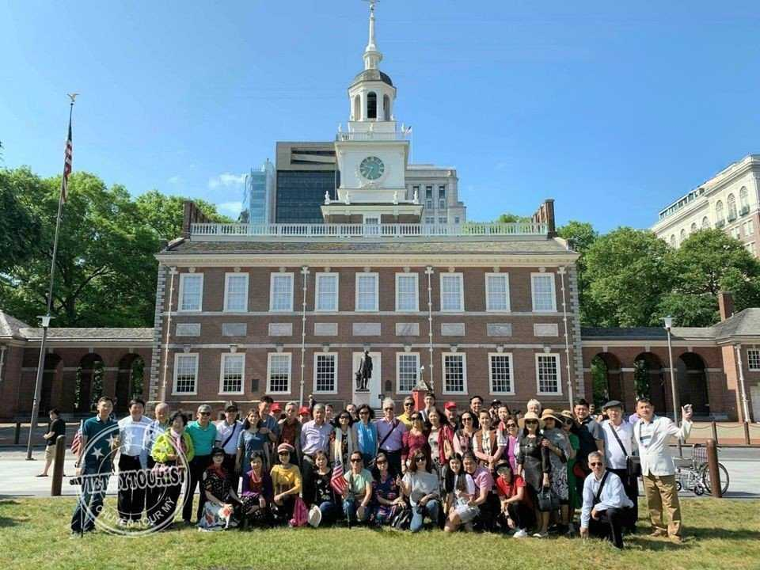
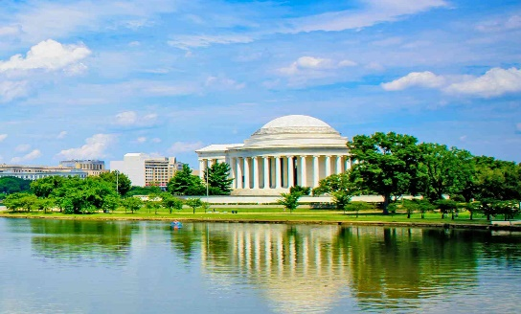
Sáng Đoàn ăn sáng tại khách sạn.
Sau bữa sáng tại khách sạn, đoàn trả phòng và khởi hành đi Philadelphia (04h xe), xe đưa Quý khách đi theo hướng Nam hành trình qua các bang New Jersey, Delaware, Baltimore, Pennsylvania. Đến Philadelphia, đoàn dừng chân tham quan chụp ảnh:
- Xưởng đúc tiền xu của Mỹ (Chụp ảnh bên ngoài) là một trong những địa điểm tham quan đầy thú vị, nơi đây là cả một kho tàng lịch sử đúc và sử dụng tiền xu Hoa Kỳ đầu tiên.
- Tham quan Chuông tự do – quả chuông ngân lên tiếng chuông khai sinh nước Mỹ. Quả chuông lịch sử này mỗi năm có hơn 10 triệu lượt khách viếng thăm.
- Đoàn tham quan Dinh Độc Lập – Tòa nhà từng là nơi diễn ra cuộc họp thống nhất 13 bang và rất điều sự kiện lịch sử quan trọng của buổi đầu khai sinh Hoa Kỳ.
Trưa Đoàn dùng cơm trưa đoàn tiếp tục khởi hành đi Washington D.C .
Đến Washington D.C, xe đưa đoàn đi tham quan:
- Nhà tưởng niệm Jefferson - Tổng thống thứ 3 của Hoa Kỳ, người thảo ra bản Tuyên ngôn độc lập nổi tiếng của Hoa Kỳ.
- Tham quan Hồ Tidal Basin - hồ nhân tạo giữa sông Potomac và kênh Washington ở Washington D.C và nổi tiếng với lễ hội hoa anh đào tổ chức hằng năm vào mùa xuân.
Tối Đoàn dùng bữa tối tại nhà hàng địa phương và trở về khách sạn nhận phòng nghỉ ngơi.
NGÀY 4: WASHINGTON D.C (Ăn ba bữa)

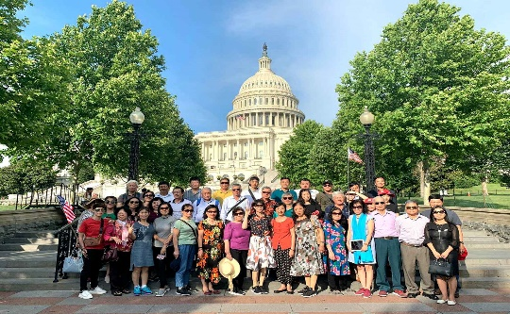
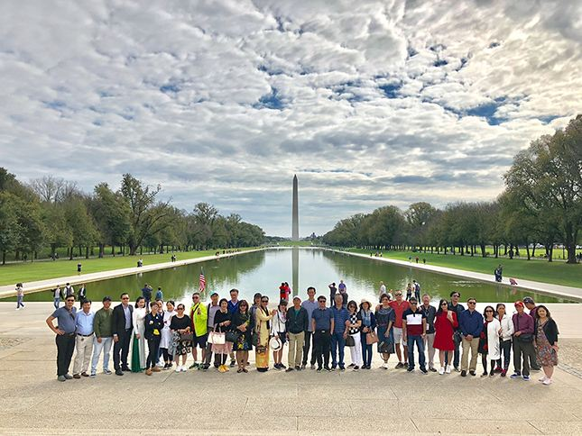
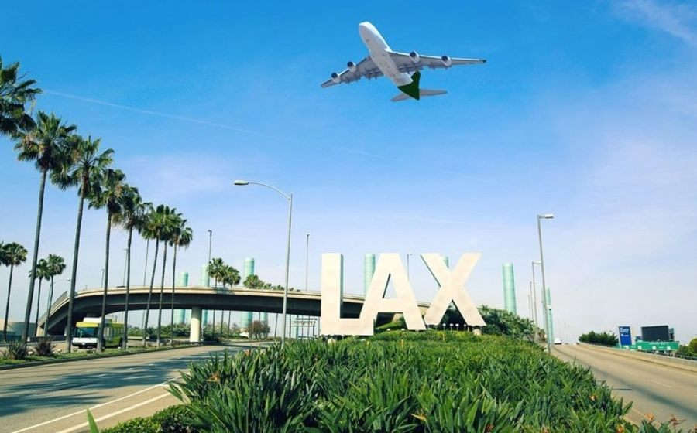
Sáng Sau bữa sáng, đoàn trả phòng khách sạn và khởi hành tham quan Washington D.C:
- Tham quan Nhà Trắng (chụp ảnh bên ngoài) – Nơi làm việc của đương kim tổng thống Hoa Kỳ, nơi đón tiếp các nguyên thủ quốc gia.
- Điện Capitol - Tòa nhà lưỡng viện Hoa Kỳ, một thiết kế kiến trúc độc đáo. Nơi đây là đối trọng quyền lực với Nhà Trắng, cùng với Tòa án tối cao tạo thành thế chân vạc quyền lực trong thể chế chính trị “Tam quyền phân lập” của Liên Bang Mỹ.
- Nhà tưởng niệm Lincoln - Tổng thống tài năng nhất nước Mỹ, người đã có công xóa bỏ chế độ nô lệ và thống nhất 36 bang của Hoa Kỳ.
Trưa Đoàn ăn trưa tại nhà hàng địa phương. Sau đó tiếp tục chương trình tham quan:
- Vietnam Veterans Memorial (Black wall) là đài tưởng niệm có hình một bức tường dài, hình chữ V, bằng đá đen, khắc tên của hơn 58.000 chiến binh Mỹ đã thiệt mạng hoặc mất tích khi tham gia trong cuộc chiến tranh Việt Nam.
- Đài tưởng niệm Washington (chụp ảnh từ bên ngoài) - Tổng thống đầu tiên của Hoa Kỳ, người đọc bản Tuyên ngôn khai sinh nước Mỹ, một tướng lĩnh tài ba.
- Bảo tàng Hàng Không và Không Gian Hoa Kỳ (nếu còn thời gian) - Nơi ghi lại lịch sử phát triển của ngành hàng không, trưng bày các mẫu máy bay chiến đấu, máy bay dân dụng theo trình tự phát triển.
Đoàn kết thúc chương trình tham quan Bờ Đông nước Mỹ.
Tối Xe đưa đoàn đi ăn tối tại nhà hàng địa phương. Sau bữa tối, đoàn ra sân bay và khách đón chuyến bay về Việt Nam hoặc ở lại thăm thân theo nhu cầu.

NGÀY 5: WASHINGTON D.C - TAIPEI (trên máy bay)

Chuyến bay cất cánh.
Đoàn ăn uống, nghỉ ngơi trên máy bay.
NGÀY 6: TAIPEI - TP.HCM/ HÀ NỘI

Sáng Đến Taipei, đoàn tiếp tục nối chuyến CI về TP.HCM/ Hà Nội.
Đến nơi, đoàn làm thủ tục nhập cảnh. Kết thúc chương trình tham quan du lịch.

Chia tay và mong hẹn gặp lại Quý khách trong những hành trình Canada & Mỹ tiếp theo cùng với CÔNG TY.
LỊCH KHỞI HÀNH & GIÁ TOUR
NGÀY KHỞI HÀNH | GIÁ TOUR
18.06.2024 | 73.900.000
18.07.2024 | 74.900.000
13.08.2024 | 76.500.000
10.09.2024 | 63.900.000 VND
15.10.2024
DỊCH VỤ BAO GỒM:
- Vé máy bay theo hành trình: Việt Nam – New York// Washington D.C – Việt Nam.
- Thuế an ninh, xăng dầu hàng không và thuế phi trường (có thể thay đổi tùy theo thời điểm).

- Khách sạn 3*, 2 người 1 phòng. Phòng ba sẽ được bố trí nếu số lượng khách lẻ hoặc khách đồng ý đóng thêm tiền để ở phòng đơn.
- Các bữa ăn như trong chi tiết chương trình (suất ăn trưa, chiều 25USD/bữa).
- Xe đưa đón tham quan theo chương trình tại Mỹ. Thời gian sử dụng xe 12h/ngày.
- Phí tham quan: Du thuyền tham quan Tượng Nữ thần tự do.
- Hướng dẫn viên tiếng Việt kinh nghiệm, nhiệt tình theo đoàn suốt tuyến.
- Quà tặng: ba bô du lịch chuyên dụng, nón, bao da hộ chiếu.
- Nước suối: 02 chai/người/ngày.
- Bảo hiểm du lịch Quốc tế và Bảo hiểm Covid-19 của BSH (1.500.000.000 VNĐ).

DỊCH VỤ KHÔNG BAO GỒM:
- Hộ chiếu: còn hạn trên 06 tháng tính từ ngày kết thúc chuyến đi.
- Lệ phí visa Hoa Kỳ.
- Chi phí Test Covid-19 tại Việt Nam và Mỹ (nếu có).
- Chi phí cá nhân, hành lý quá cước, điện thoại, giặt ủi, tham quan ngoài chương trình.
- Phụ phí phòng đơn (nếu có)
- Bồi dưỡng cho Hướng dẫn viên và tài xế địa phương (10USD/khách/ngày).
- Các chi phí không được đề cập trong mục bao gồm.

GHI CHÚ:
- Quý khách vui lòng xem kỹ chương trình, giá tour, phần bao gồm và không bao gồm được liệt kê chi tiết trong chương trình.
- Số ngày đi có thể thay đổi nhưng số đêm thật ở Mỹ vẫn bằng nhau.
- Công ty giữ quyền thay đổi thứ tự các đêm thăm quan cho phù hợp với tình hình thực tế của đoàn nhưng tổng số điểm tham quan không thay đổi.
- Công ty được quyền thay nhiều hãng hàng không khác nhau tiện nhất cho chuyến đi: CI, KE, AA, UA, NH,…
- Việc quyết định cho nhập cảnh Hoa Kỳ hay không là do viên chức của Sở di trú quyết định từng trường hợp theo luật xuất nhập cảnh hiện hành.

